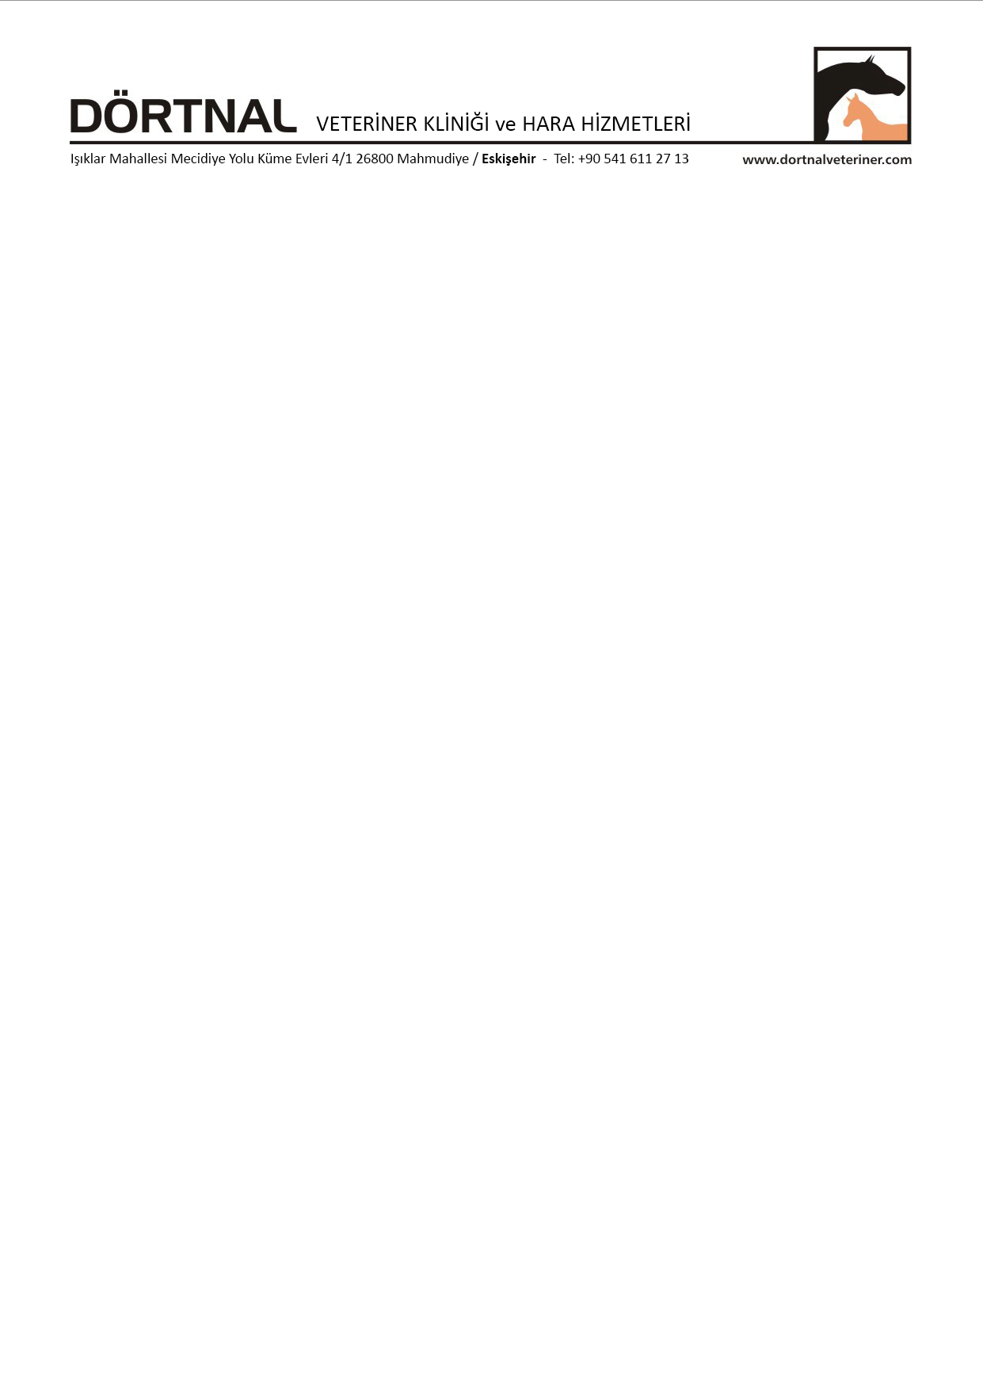

DONDURULMUŞ SPERMA TALEP FORMU

2019

SPERMASI İSTENEN AYGIR : DAMIZLIK NO:

SPERMA İSTEME TARİHİ :

İSTENEN SPERMA DOZU :

SPERMAYI TALEP EDEN KİŞİ :

KISRAĞIN ADI : DAMIZLIK NO:

KISRAK SAHİBİNİN

ADI SOYADI :

TC.KİMLİK NO.SU :

ADRES :

TARİH :

TEL : FAKS:

E-POSTA: …………………………………..@.................................................

***Sperma Tankı Ücreti:*** Sperma tankının transferi ve DVK’ya dönüşü sırasındaki kargo(otobüs,tren,uçak vb.) bedeli alıcıya aittir.

- Sperma gönderim tankının depozitosu 5.000.TL’dir ve gönderim yapılmadan peşinen ödenir.Ödenmediği taktirde sevkiyat yapılmayacaktır.

- Sperma transfer ücreti , sperma Mahmudiye’deki aygırlardan alındıysa HER BİR SEFER İÇİN 1.500 TL , Karacabey’deki aygırlardan alındıysa HER BİR SEFER İÇİN 2.000 TL’dir.

- Gönderilen spermalar 2018 aşım sezonunun sonuna kadar kullanılabilir.

- Sperma tankı hasarsız olarak DVK’nın eline geçtiğinde depozito DVK tarafından geri ödenecektir.

- Sperma tankı 5 iş günü içerisinde DVK’ya geri gönderilmediği taktirde, her geçen gün için 150TL ceza tahsil edilir.

- 10 iş günü içerisinde geri gönderilmediği taktirde ceza iki katına çıkar.

- Bir ay içerisinde DVK’nın eline ulaşmayan sperma tanklarının depozitosu **geri ödenmez.**

- Dörtnal Veteriner Kliniği hiçbir şekilde spermanın sevkiyatı sırasında oluşabilecek hasarlardan ve aksaklıklardan sorumlu değildir.

***Hizmet Sözleşmesi Şartları:*** Bu sözleşmeyi imzalamakla kısrak sahibi depozitoların ve sperma tankı gönderim ücretinin **PEŞİNEN** ödeneceğini kabul etmiş sayılır.

- Sözleşme kısrak sahibi tarafından imzalanacaktır.

- Sözleşme spermalar gönderilmeden önce imzalanmalı ve DVK’ya teslim edilmelidir.

- Bu sözleşme DVK imzalayana ve onay verene kadar geçerli sayılmaz.

- Sperma isteği, ulaşmasını istediğiniz günden 1 gün önce, saat 12.00’ye kadar (özel şartlar haricinde) verilmelidir.Aksi taktirde doğabilecek gecikmelerden DVK sorumlu değildir.

- Spermalar sözleşmede yazılan kısrak haricinde başka bir kısrakta kullanılamaz.

- Gönderilen spermalardan tohumlanan kısraklar gebe kalmaz ise bu durumdan DVK sorumlu değildir.

Yukarıda yazan sözleşme şartlarını okudum ve kabul ediyorum…………/………../2019

*DVK:Dörtnal Veteriner Kliniği İMZA